Конкурсное задание «Города для детей. 2019» муниципальный район Уфимский район Республики Башкортостан
В июне 2019 года в детском оздоровительном комплексе «Берёзка» - филиале муниципального автономного учреждения загородного детского оздоровительного лагеря «Огонек» муниципального района Уфимский район Республики Башкортостан проходила профильная палаточная военно-патриотическая смена «Моя республика», посвященная 100-летию образования Республики Башкортостан и 74-ой годовщине Победы в Великой Отечественной войне, для детей находящихся в трудной жизненной ситуации и состоящих на учете в комиссии по делам несовершеннолетних и защите их прав. В данной смене приняли участие 100 подростков ввозрасте от 10 до 16 лет. В течение 14 дней дети активно принимали участие в мероприятиях по основным направлениям:
1) ОБРАЗОВАТЕЛЬНЫЕ МЕРОПРИЯТИЯ:
включает в себя такие мероприятия как: Деловая игра «Выборы 2019»; Информационно-лидерская площадка «Я - активный гражданин Башкортостана»; Вертушка «Республика возможностей»; Инсценированный литературный вечер; Квест-игра по мотивам народных башкирских сказок.
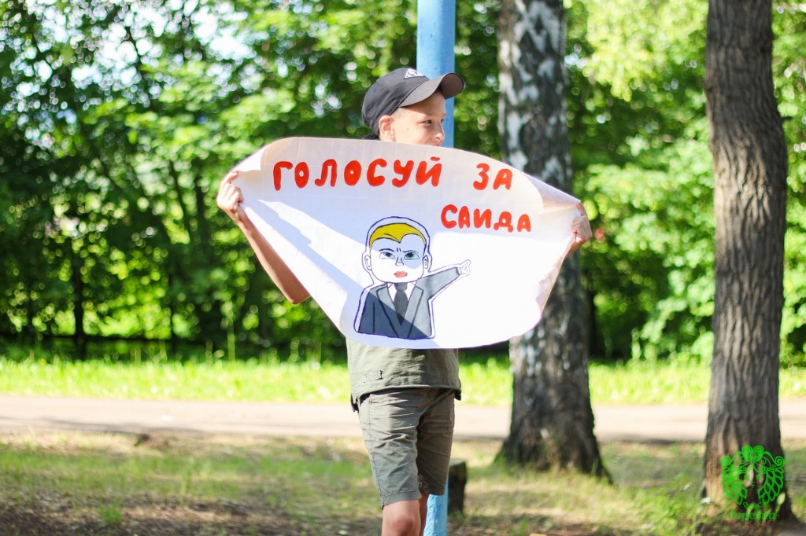
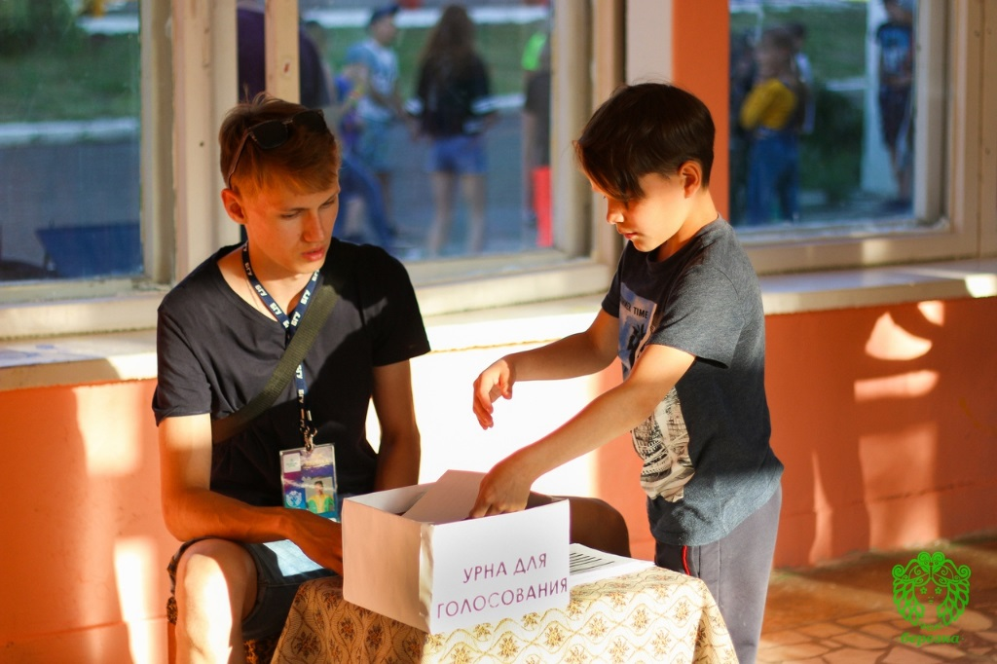
2) ПАТРИОТИЧЕСКИЕ МЕРОПРИЯТИЯ:
Данный блок включает в себя такие мероприятия как: Развлекательная кино-игра «ФИГРА по российским фильмам»; ежесменная музыкальная лагерная премия «ЖАРА»; Весна 45 года; Акция «Свеча памяти»; Военно-патриотическая игра «Зарница»; Квест-игра на башкирском языке «Урал Батыр»; Просмотр и обсуждение художественного фильма «Т-34».
Отдельное внимание уделяется важным календарным датам таким как 12 июня – День России и 22 июня – День памяти и скорби.
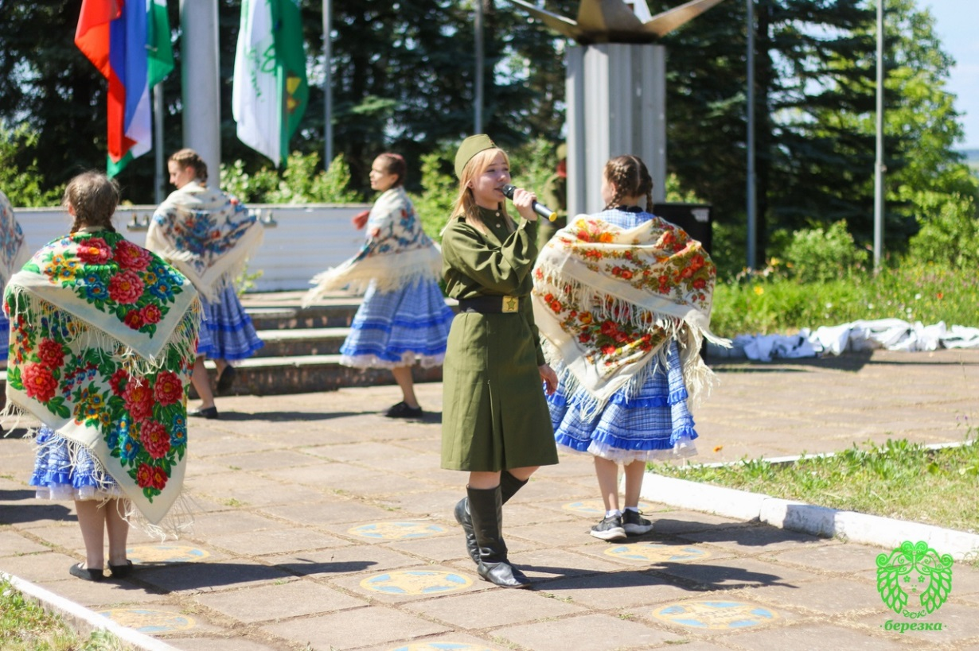
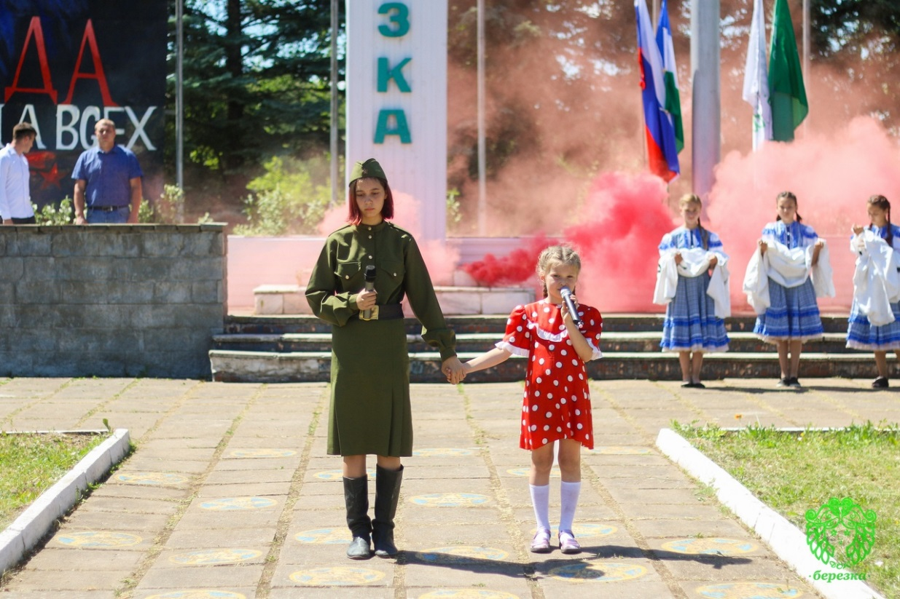
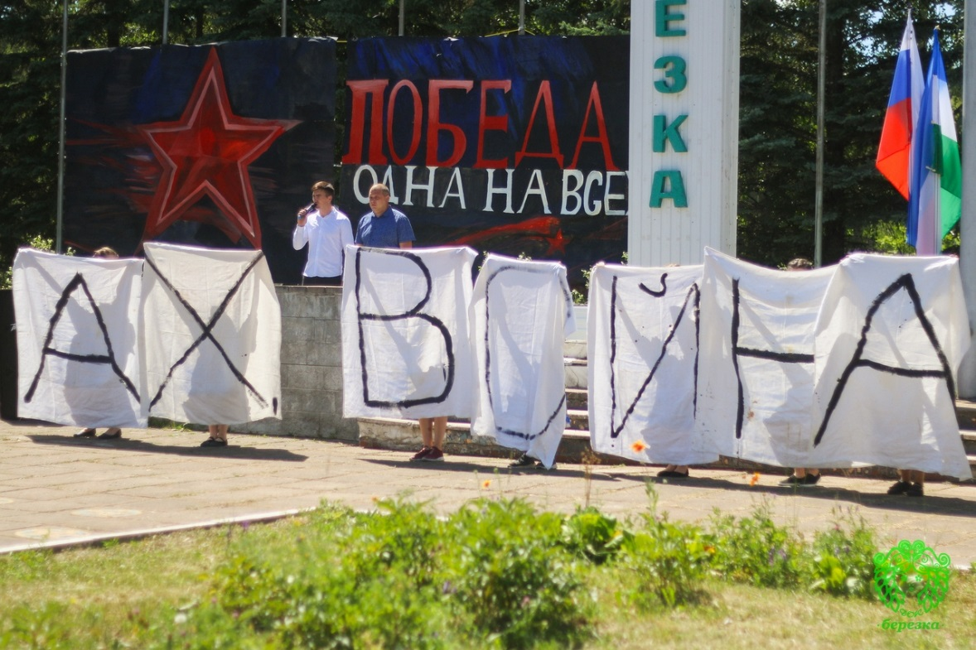
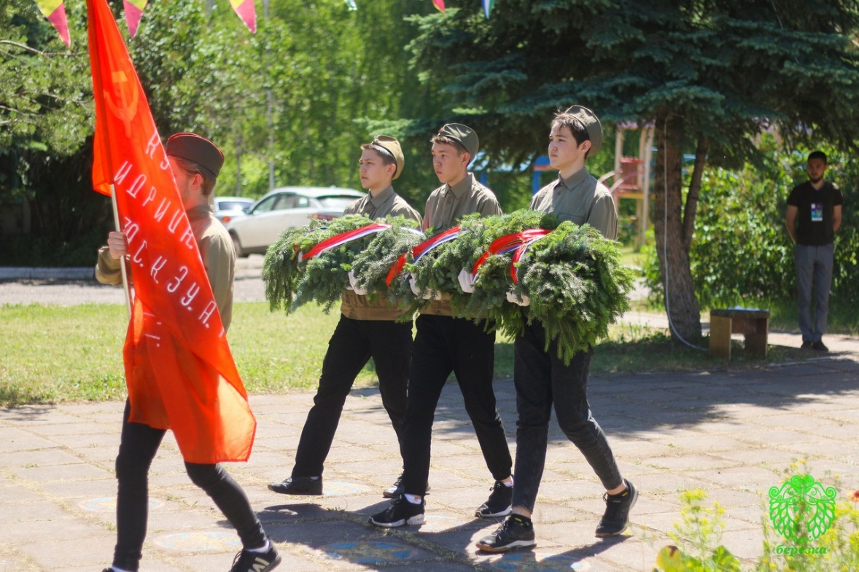
3) МЕРОПРИЯТИЯ, НАПРАВЛЕННЫЕ НА ПРОФИЛАКТИКУ ТЕРРОРИЗМА И ЭКСТРЕМИЗМА: Групповое лекционное занятие с просмотром видеороликов на тему «Профилактика терроризма и экстремизма» (лекционное занятие проводят специалисты Службы социально-психологической помощи МБУ «Молодежный центр МР Уфимский район РБ»).
4) МЕРОПРИЯТИЯ, НАПРАВЛЕННЫЕ НА ПРОФИЛАКТИКУ ДЕТСКОГО ДОРОЖНО-ТРАНСПОРТНОГО ТРАВМАТИЗМА: групповые лекционные занятия, дискуссия с просмотром видеороликов на тему «Безопасность на дорогах» (лекционные занятия проводят специалисты «Службы социально-психологической помощи МБУ «Молодежный центр МР Уфимский район РБ»).
5) МЕРОПРИЯТИЯ, НАПРАВЛЕННЫЕ НА РАЗВИТИЕ НАВЫКОВ САМОУПРАВЛЕНИЯ И ГРАЖДАНСКОЙ АКТИВНОСТИ: ежедневные линейки с построением всех отрядов и личным докладом капитанов отряда; «Общелагерная свечка»; ежедневное вечернее внутриотрядное мероприятие «Огонек»; День флэшмобов и акций, посвященных Дню России; Квест-игра «Уфа-3019»; Спортивная программа «Семейная олимпиада»; Народный праздник «Сабантуй»; Квест-игра на башкирском языке «Урал Батыр».
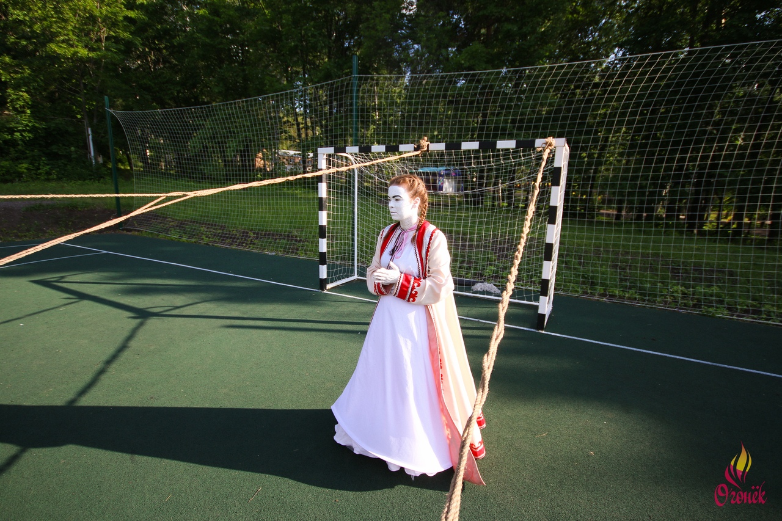
6) МЕРОПРИЯТИЯ, НАПРАВЛЕННЫЕ НА РАЗВИТИЕ ТВОРЧЕСКОЙ АКТИВНОСТИ ДЕТЕЙ: Танцевальное шоу «Megadance»; Большой концерт, посвященный 100-летию образованию Республики Башкортостан; ежесменная вокально-хореографическая премия «ЖАРА»; Инсценированный литературный вечер; Видеоконкурс «Башкирские сказки».

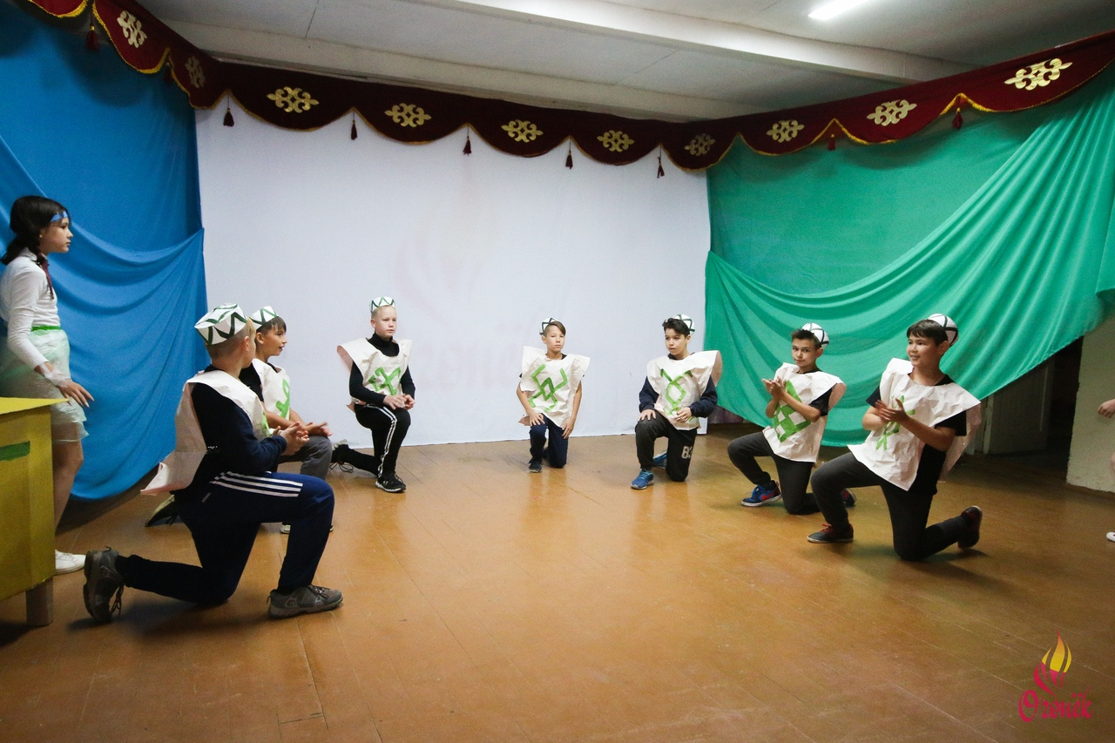
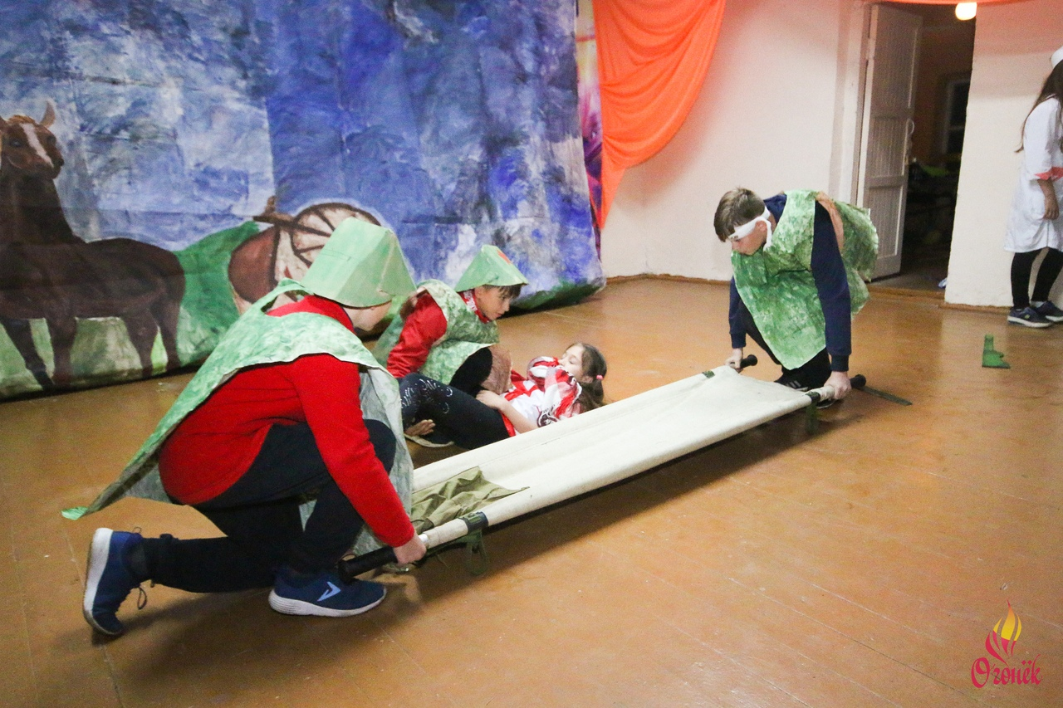
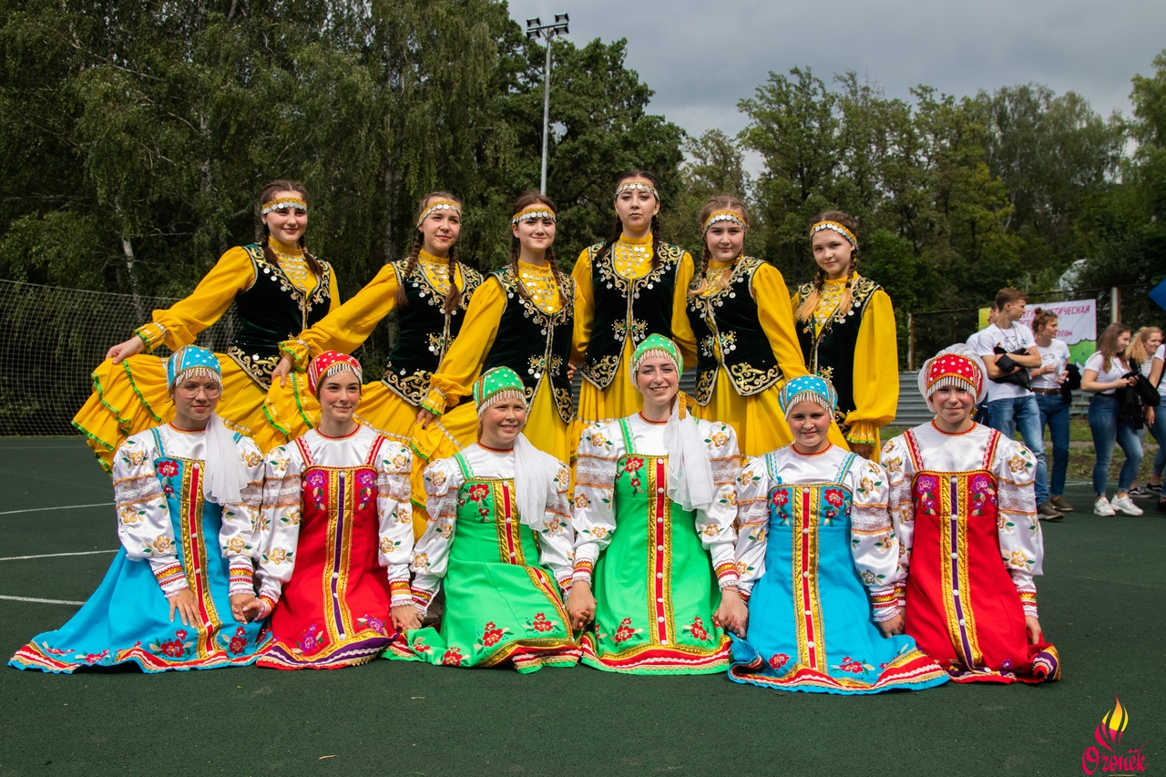
7) МЕРОПРИЯТИЯ, НАПРАВЛЕННЫЕ НА ЛИЧНОСТНОЕ РАЗВИТИЕ ДЕТЕЙ: «Вечер под гитару»; Вертушка «Гарри Поттер и тайная комната»; туристический фестиваль; Фестиваль отрядов «Командный зачет»; групповые лекционные занятия, тренинги, коррекционные занятия, дискуссия с просмотром видеороликов на тему «Личностное развитие» (лекционные занятия проводят специалисты «Службы социально-психологической помощи МБУ «Молодежный центр МР Уфимский район РБ»).
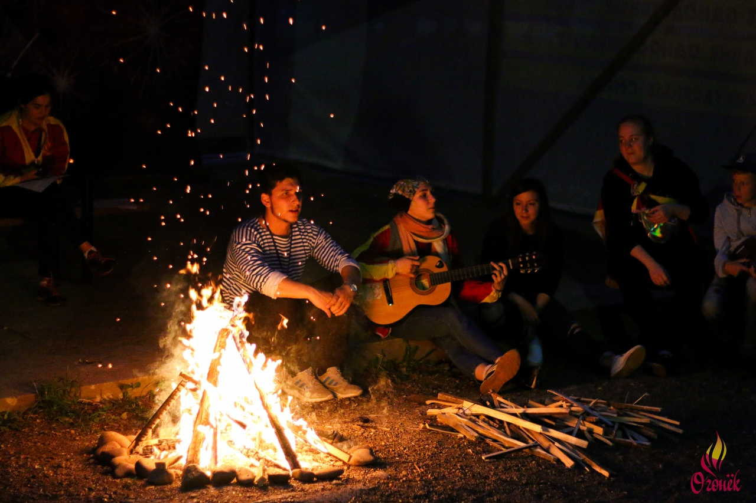
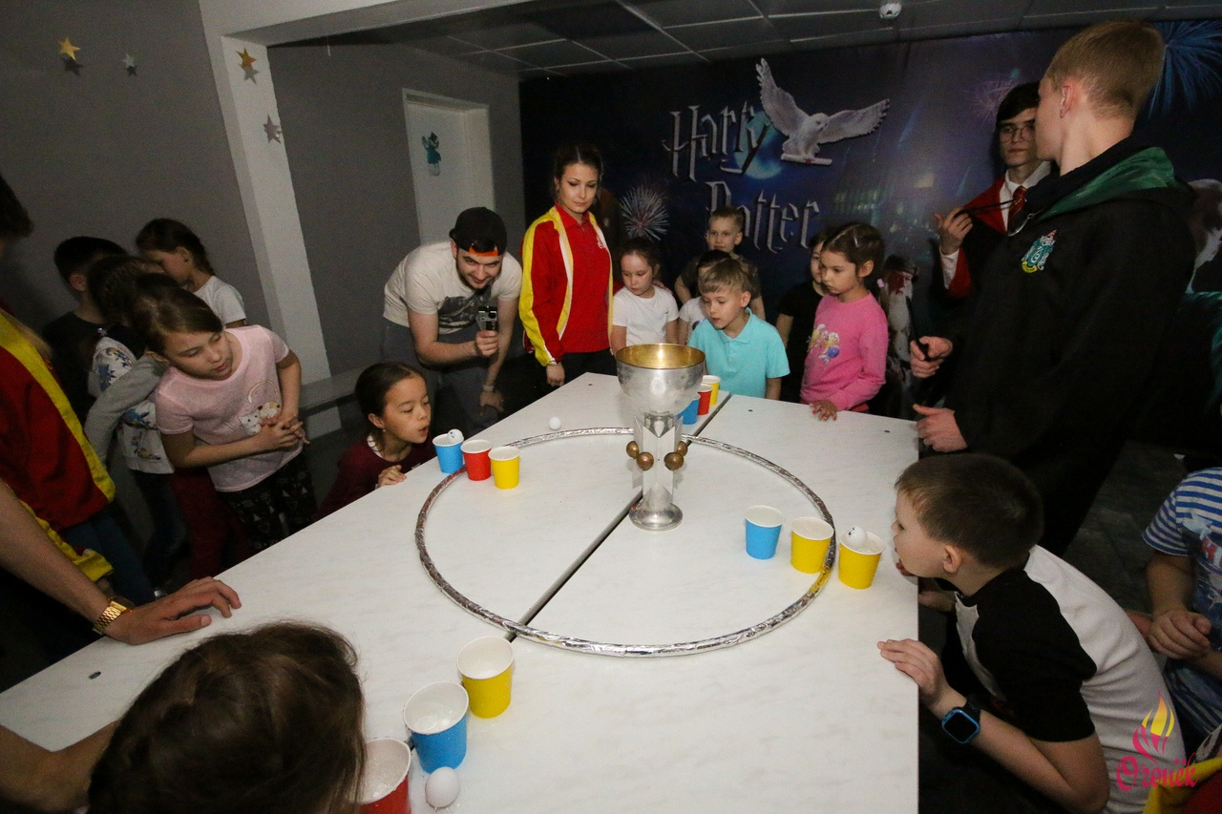
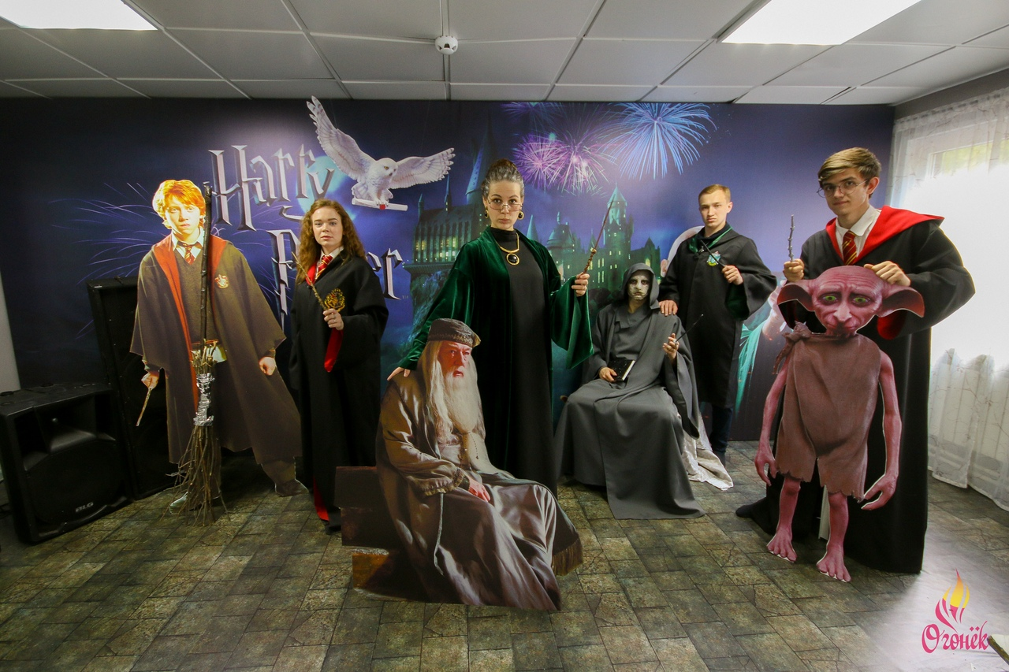
8) МЕРОПРИЯТИЯ, НАПРАВЛЕННЫЕ НА ПРОПАГАНДУ ЗДОРОВОГО ОБРАЗА ЖИЗНИ: Сдача нормативов ГТО; Развлекательный футбольный матч «FIFA - children»; Огненные олимпийские игры; Спортивная игра «Салават Юлаев»; групповые лекционные занятия, дискуссии с просмотром видеороликов на тему: «Пропаганда здорового образа жизни», «Профилактика вредных привычек», «Правильное питание», «Активные физические занятия» (лекционные занятия проводят специалисты «Службы социально-психологической помощи МБУ «Молодежный центр МР Уфимский район РБ»).
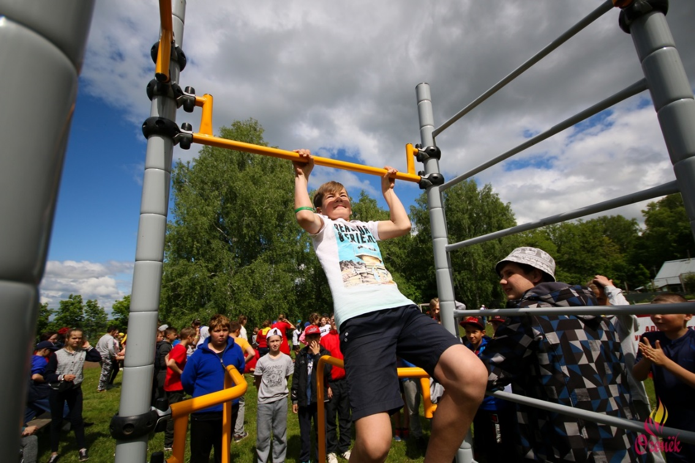
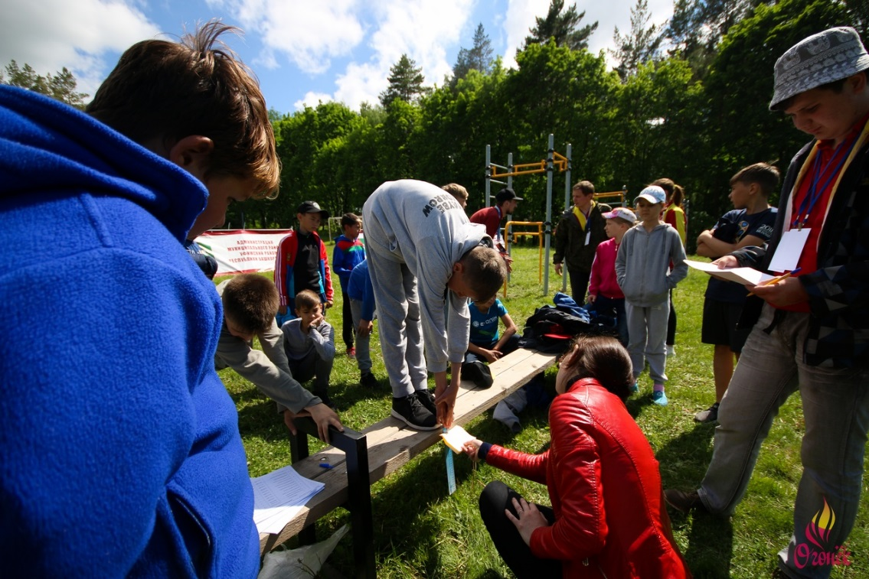

Педагогический коллектив работал на взаимодействие с подростками, посредством спортивно - патриотической деятельности, воспитывая характер, веру в себя, проявление силы воли, сплоченность, познание себя и своих возможностей, укрепление физического и психического здоровья, формируя чувства гражданственности, патриотизма, любви и уважения к историческому наследию Республики Башкортостан и Российской Федерации. В процессе проведения профильной палаточной смены отдельное внимание уделяется вырабатыванию потребности в здоровом активном досуге без гаджетов. Так же педагогический состав реализовывал мероприятия из президентского проекта Планов основных мероприятий до 2020 года, проводимых в рамках Десятилетия детства (Указ Президента Российской Федерации от 29 мая 2017 года № 240 "Об объявлении в Российской Федерации Десятилетия детства").
Всего в летнюю оздоровительную кампанию 2019 года в детском оздоровительном лагере «Огонек» и его филиале - детском оздоровительном комплексе «Березка» муниципального района Уфимский район отдохнуло 1511 детей, из них 148 детей, находящихся в трудной жизненной ситуации, 47 подростков, состоящих на учете в комиссии по делам несовершеннолетних и защите их прав, 100 детей – сирот. Эта работа продолжается ежегодно, особенно приятно, что дети возвращаются в наш лагерь вновь и вновь, некоторые, по истечении «пионерского» возраста приезжают к нам в качестве вожатых, применяют полученные в процессе прохождения подготовительных вожатских курсов знания на практике и получают свои первые зарплаты. Таким мы видим воплощение идеи Города для детей.

